Муниципальное бюджетное общеобразовательное учреждение
«Средняя общеобразовательная школа №7» города Абакана

«Живая» и «мёртвая» вода,
миф или реальность?

Автор:
Ученица 10 «А» класса
Мамышева Светлана
Сергеевна
Руководитель:
Безбородых Фаина
Евгеньевна

Абакан, 2018 г.
Содержание.
Введение…………………………………………...…………………………..3стр. I.Теоретическая часть………………………………………….…………….....5стр.
1.1 Обзор литературы по теме……………………………….………………...5стр.
II. Практическая часть……………………………………………………......…6стр.
  - Изготовление аппарата для получения активированной воды…………..6стр.
  - Определение кислотно-щелочного свойства полученной воды…….….8стр.
  - Влияние активированной воды на рост и развитие растений……..……9стр.
  - Анализ результатов…………………………………………………….…12стр.
Выводы…………………………………………………………………………12стр.
Литература………………………………………………………………..……13стр.
Приложение…………………………………………………………………...14стр.

Введение.
Вода - жизненно необходимое природное вещество, которое как выяснилось, выполняет не только привычные для нас функции, но и является структурой, способной запоминать и передавать информацию. Это открывает перед нами новые возможности и выводит на новый уровень понимания окружающего мира.
Я считаю, данную тему достойной более детального рассмотрения и приглашаю вас принять в ней участие.
Что значит «живая» и «мёртвая» вода? Если мы обратимся к народному эпосу, почти у всех народов существуют легенды и мифы о воде. Вода у всех народов ассоциировалась с жизнью, она всегда в легендах обладала чудесными свойствами: оживляла мёртвых, заживляла раны, лечила от тяжёлых недугов. Однако об этих чудесных свойствах воды слагались не только легенды, знахари и простой люд верили что вода наделённая силой солнца или луны обладает удивительными свойствами и часто использовали в жизни. До сих пор сохранились у нас праздники, тесно связанные с водой. Так 19 января празднуем крещение, где принято купаться в прорубе, потому что принято считать, что крещенская вода исцеляет недуги. Дело в том, что именно 19 января земля находиться в таком положении относительно солнца, что вся вода (в любых источниках) приобретает свойства максимально «мёртвой» воды, и действительно такая вода храниться до следующего крещения. Второй праздник, связанный с водой - это Иван Купала который празднуется в ночь 6 на 7 июля. Разгар лета, максимально «живая» вода.
Вода бывает разной: тяжёлой и лёгкой, намагниченной и размагниченной, кремневой, железистой, коралловой, живой и мёртвой. Изучению свойств воды «живой» и «мёртвой», которая ещё называется активированной, кислой и щелочной, анолитом и католитом – посвящена моя работа.
Актуальность: Для человеческого организма вода по значимости занимает второе место после кислорода. Она необходима для поддержания гомеостаза человеческого организма. Человеку необходимо знать, какая вода благотворно влияет на организм, а какая, возможно, даже вредна. Если существует живая и мёртвая вода, то какие возможности она даст человеку.
Гипотеза: существует «живая» и «мёртвая» вода.
Цель работы: Изучение свойств активированной воды.
Задачи:
1. Изучить научно-популярную литературу, публикации и статьи интернет сайтов по теме.
2. Изготовить аппарат для получения активированной воды.
3 Подтвердить. кислотно – щелочные свойства, синтезированной в изго- товленном приборе воды.
4. Исследовать влияние активированной воды на рост и развития растений.
5. Провести анализ проделанной работы.

3
Объект исследования: вода.
Предмет исследования: кислотно-щелочные свойства активированной воды и влияние её на растения.
Методы исследования:
Наблюдательный
Сравнительный
Теоретические:
- Изучение энциклопедической литературы по теме.
- Поиск информации в Интернет.
Практические:
- Создать работающий образец для получения активированной воды.
- Определение рН акт. воды с помощью универсального индикатора.
- Проследить влияние воды на всхожесть семян, рост и развитие растений.
- Анализ результатов.

4
I. Теоретическая часть
1.1. Обзор литературы по теме.
При проработки литературных данных я выяснила, что активированная вода впервые была получена в 60 – х годах прошлого века в СССР. Газовики проводившие добычу газа в пустыни Кызылкум принимали ванны с водой прошедшая обработку электрическим током. После этого у них заживали царапины и ссадины. Этим феноменом заинтересовалось Ташкентское НИИ и группа учёных под руководством Бахирова Виталия Михайловича занялась изучением активированной воды. Оказалось жидкость, полученная путём электролиза, обладает невероятными лечебными свойствами и могла лечить различные заболевания. Такая жидкость была разделена на два вида и получила названия: анолит и католит. А вмести эти жидкости, получили название - активированной воды, в литературе ещё называют «живой» и «мёртвой».
Роль воды для организма большая, поскольку организм ребёнка на 80 – 85%, а взрослого человека на 70 % состоит из воды. Для протекания всех процессов организма требуется вода. Как правило, для подержания водного баланса, человек должен выпевать до 2-х литров воды в день. Примерно 70 % всех жидкостей в организме это: кровь, лимфа. Всё это составляет внутреннюю систему, которая имеет окислительно - восстановительный потенциал. Это состояние организма, когда все органы выполняют свои функции в обычном состоянии. В норме окислительно - восстановительный потенциал должен быть слабо щелочным. От этого зависит насколько усвоит эту жидкость организм. Чем сильнее будет разница окислительно – восстановительного потенциала между средой организма и жидкостью поступающей из вне, тем больше потребуется времени и энергии организму для её переработки под свой нормальный окислительно - восстановительный потенциал. В результате преобразования жидкости организм тратит столько энергии, что ставит под удар другие органы, обделяя их. Обычная водопроводная вода имеет рН смещенный в кислую сторону и попадая в кровь постепенно «убивает» организм и приносит 90% заболеваний. Водопроводная вода не является «живой» и не может убить бактерии, чтобы они погибли. Вот, что происходит, когда такая вода попадает в кровь. Постепенно приводит к тому, что эритроциты слипаются, гроздья слипшихся клеток не могут попасть в капилляры , образуя тромбы, приводящие к закупорке вен. Почему же, горцы и жители северных районов живут дольше? Они пьют родниковую или талую воду, она слабо щелочная и на её переработку организм затрачивает меньше энергии. «Живая» вода в наше время используется как питьевая уже во многих странах мира.
Благодаря своему окислительно - восстановительному потенциалу эта вода является невероятным антиоксидантом, компенсирующим негативную экологию.
Что же следует понимать под понятиями «живая» и «мёртвая» вода? «Мёртвая» вода – отрицательно заряженный кислотный раствор, имеющий сильно выраженные бактерицидные свойства.
5
С помощью этой жидкости можно дезинфицировать посуду, одежду, т.д. «Мертвая» вода является превосходным средством от простуды. Благодаря этой жидкости можно снизить кровяное давление, успокоить нервы. Выглядит эта жидкость как простая вода, но имеет запах кислоты, а вкус кислый и немного вяжущий рот. Из–за своих бактерицидных свойств, «мёртвая» вода имеет сильное дезинфицирующее действие. Срок годности «мёртвой» воды достаточно велик. Её можно хранить в закрытом сосуде примерно две недели.
«Живая» вода - положительно заряженный щелочной раствор. Имеет сильные свойства биостимулятора. На вкус эта вода слабо щелочная, но такая же прозрачная, как и обычная вода. Свойства биостимулятора «живой» воды позволяет отлично восстанавливать иммунную систему организма, имеет сильные свойства антиоксиданта. «Живая» вода улучшает общее самочувствие, улучшает пищеварение и имеет много полезных воздействий на организм человека и не имеет побочных воздействий. Но живая вода имеет очень малый срок хранения. Ее можно использовать лишь впервые два дня, в закрытом сосуде.
Что касается воздействия «живой и «мёртвой» воды на растения то тут, «живая» вода стимулирует пробуждения семян и почек, стимулирует прорастания корневой системы, растение развивается быстрее по срокам, стремительно наращивая травяную массу. Если поливать растения «живой» водой по следующей схеме: на 2–3 полива обычной водой один раз — «живой». В результате растения становятся крупнее, образуют больше завязей, меньше болеют. «Мёртвая» вода используется как дезинфектор, замачивают семена для дезинфекции, опрыскивают растения при заболеваниях, пропитывают «мёртвой» водой почву перед посадкой для дезинфекции. Если перед посадкой выдержать семена в течение 10—15 минут в «мертвой» воде, то всходы меньше болеют и более крепкие.

II. Практическая часть
2.1. Изготовление аппарата для получения активированной воды.
«Живая» и «мертвая» вода – это результат электролиза обычной водопроводной воды. Электролиз – это процесс распада воды под действием электрического тока на кислород и водород.
2H₂O 2H₂ + O₂
При электролизе воды в действующем аппарате ионы воды начинают двигаться к электродам. Ионы с положительным зарядом двигаются к электроду отрицательно заряженному, который называется катод. Отрицательно заряженные ионы начинают двигаться к положительно заряженному электроду, который называется анод. Как правило, во время электролиза водород будет выделяться на катоде и является католитом. Кислород на аноде и будет являться анолитом (Таблица 1).
6

Таблица 1
1 1 | Kатод: | 2 2 H₃O + 2e– = H₂ + 2H₂O
2 2 | Aнод: | 4 4 OH – 4e– = O₂ + 2H₂O

Для получения активированной воды был изготовлен прибор – электролизёр, по следующей схеме (рис. 1).

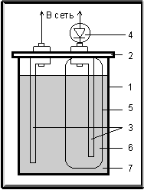
1 – Стеклянная ёмкость.
2 – Крышка пластмассовая для закрепление электродов.
3 – Электроды.
4 – Провода для подачи тока к электродам.
5- Мешочек из ткани.
6–В мешочке будет находится положительный электрод.
7 – Вода водопроводная

Рис. 1 Схема электролизёра.

Для изготовления прибора берём стеклянную 0,5 л банку. Ткань, плохо пропускающая воду, из ткани делается мешочек и закрепляем мешочек в банке. Два электрода (я использовала две обычные железные пластинки, длиной 8 см.) закрепленных на пластмассовой крышке на расстоянии 4 см друг от друга. К концам электродов подсоединяется провода с вилкой для подключения к сети питания. Готовый аппарат готов (рис. 2). В банку помещают электроды так чтобы, один электрод находился в мешочке, другой свободно в банке. Наливается вода в банку и мешочек, включается питание. Поскольку у меня объём воды (электролита) 0,5 л, а источник питания 220 V, прибор работал 20 минут. После этого мертвая и живая вода готова. В мешочке положительный электрод изготавливает мёртвую воду, а в стеклянной банке отрицательный электрод, живую воду.
После того как я получила активированную воду, мне не обходимо подтвердить что изготовленная вода действительно является анолитом и католитом.

7

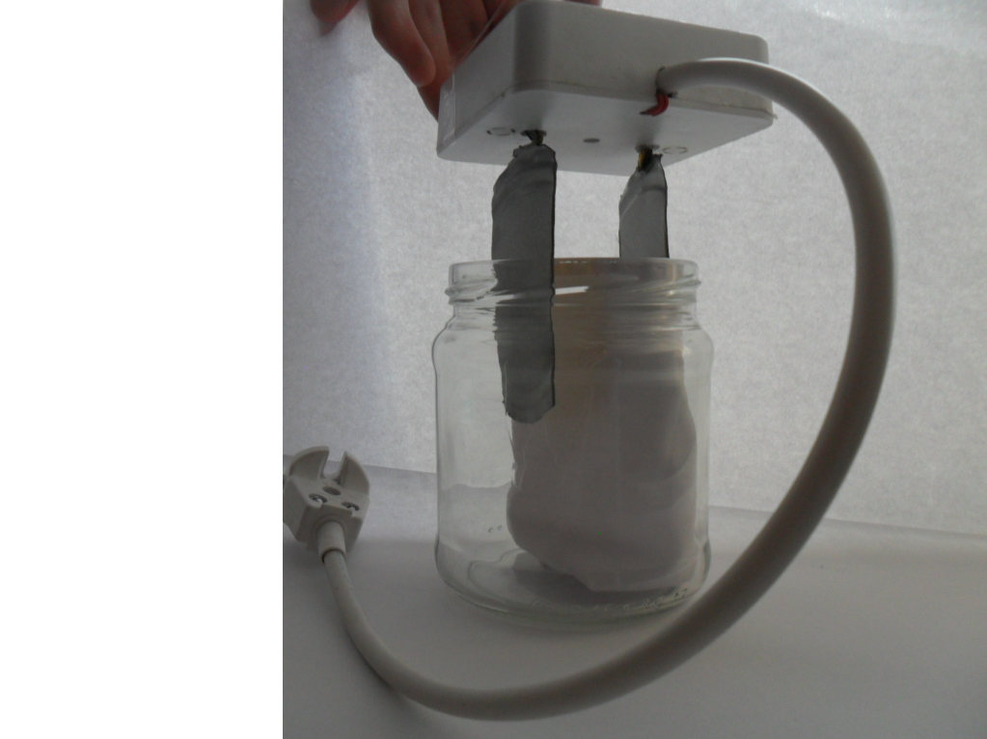
Рис.2 Прибор для получения живой и мертвой воды.

2.2. Определение кислотно-щелочного свойства полученной активированной воды.
Для определения рН полученной воды использовались индикаторные полоски «Ликонт». В норме рН=7 считается нейтральным, всё что больше семи - щелочная, менее семи кислая. Для более наглядного подтверждения щелочных и кислых свойств активированной воды, я решила провести рН и других образцов воды. Были собраны образцы воды: снеговой, из водопровода, соленой (5% водный раствор поваренной соли), кипячённой.
Получены были следующие результаты (рис. 3).
- Католит (получен путем электролиза воды) рН=10, среда щелочная;
- Кипяченая рН= 7, среда нейтральная;
- Водопроводная вода рН=8, среда слабощелочная;
- Соленая (5 % раствор поваренной соли) рН=9, среда слабощелочная;
- Анолит (получен путем электролиза воды) рН=3, среда кислая:
- Снеговая вода, рН=6, слабокислая;
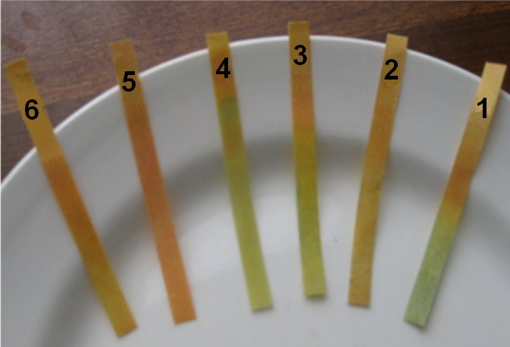
Рис.3 Кислотно – щелочные свойства вод.
8
С помощью химического эксперимента я доказала, что состав воды отличается по водородному показателю. Мертвая (рН меньше 7) – кислая, живая вода (рН больше 7) щелочная.

2.3. Влияние активированной воды на рост и развитие растений.
В своей работе я решила проверить влияние «мёртвой» и «живой» воды, на прорастание семян редиски и кресс-салата, а развитие листьев и формирование корневой системы на репчатом луке. Перед посадкой семена редиса и кресс-салата выдержала 15 мин в мёртвой воде и почву полила «мёртвой» водой. В один и тот же день я посеяла семена редиса и салата в 4 ёмкости, и посевы полила - 2 ёмкости «мёртвой» водой и 2 емкости «живой» водой (рис. 4).

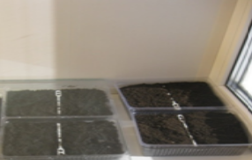
Рис. 4 Ёмкости с посевами редиса и кресс-салата.
После посева на 3 день семена дали всходы (рис. 5). В образцах поливаемых « мёртвой» водой взошло только 56,3 % семян посеянных. Больше всходов было в образцах поливаемых «живой» водой, там 87,5 % семян посеянных взошло. Подсчёт семян и процентное соотношение посеянных и взошедших семян в Приложение 1.
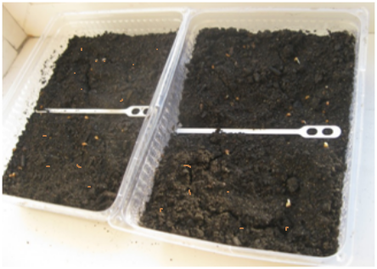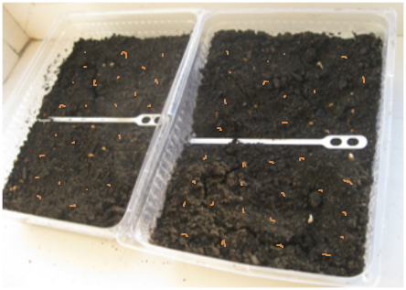
«Мёртвая» вода. «Живая» вода.

Рис. 5 Прорастание семян после 3 дней.
9
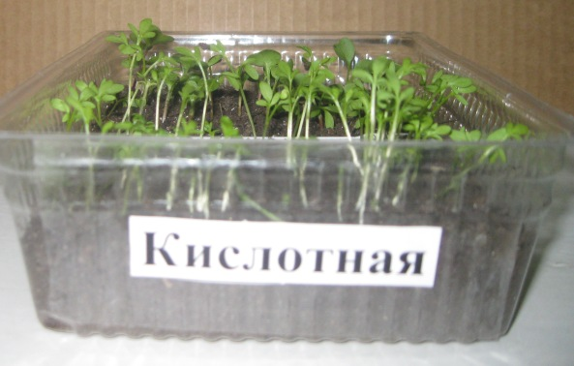
Через 13 дней, когда редис и кресс-салат нарастили не большую травяную массу, я провела замер всходов. Растения, которые поливали мёртвой водой, были в высотой от 0,8 до 2,7 см, неравномерные и редкие поскольку проросло чуть больше половины семян из посаженых (рис. 6).
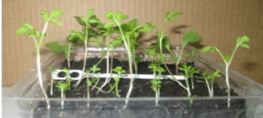
Рис. 6 Растения поливаемые «мёртвой» - кислой водой.

Растения которые я поливала «живой» водой, всходы были равномерные и в высоту от 3 – 4,6 см (рис. 7).
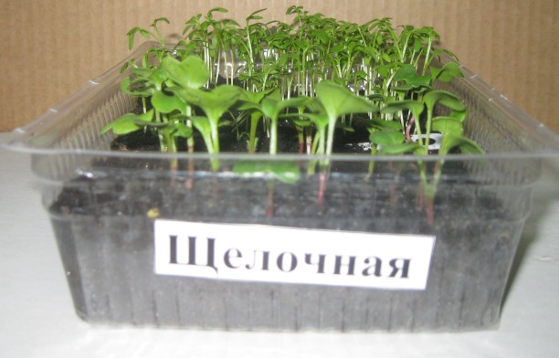
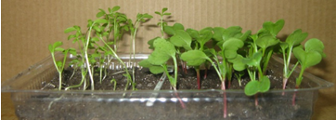
Рис. 7 Растения поливаемые «живой» - щелочной водой.

Влияния активированной воды на развитие корневой системы растений я проследила на примере репчатого лука. В один день с посевами редиса и кресс-салата, я поставила головки лука репчатого на прорастание. В стаканчики (1,2,3) с «мёртвой» водой - 3 головки и в стаканчики (4,5,6) с «живой» водой - 3 головки (рис. 8 ).
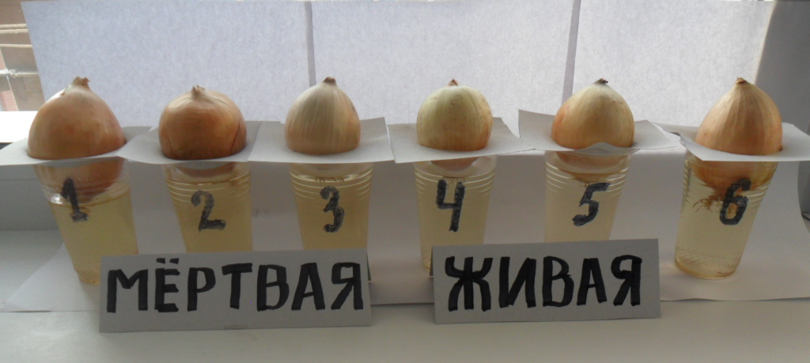
Рис. 8 Головки лука на прорастании.
10
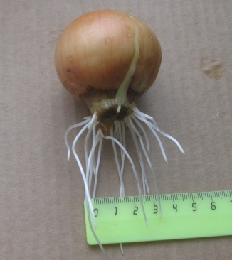
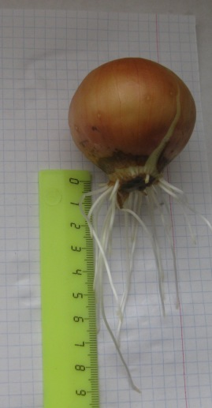
После 8 дней. В кислой «мёртвой» воде корневая система редкая, отдельные корни достигают 8-9 см, перьев нет (рис. 9).
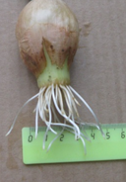
Рис. 9 Головки лука проросшие в «мёртвой» воде.

В щелочной «живой» воде корневая система хорошо развита, в длину практически все корешки достигают 10 см, есть луковые перья 2-3 (рис. 10). Биометрические измерения в приложении 2.

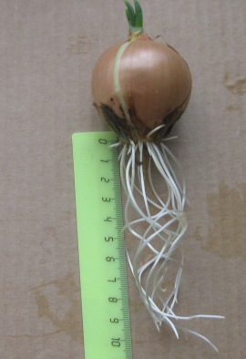
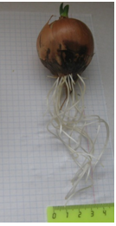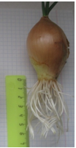
Рис. 10 Головки лука проросшие в «живой» воде.

Самые ровные, здоровые и густые всходы дали семена поливаемые щелочной «живой» водой. Значительно хуже получились всходы поливаемые кислой «мёртвой» водой. Самая развитая корневая система у луковиц, стоявших в щелочной воде. Хуже пророс лук в кислой воде. Из опыта следует, что для более лучшего прорастания семян и лучшего развития растений, лучше использовать щелочную «живую» воду.

11

2.4. Анализ результатов.
Таким образом, по водородному показателю, « живая» вода имеет рН больше 7 и является щелочной, а мертвая имеет рН меньше 7 и является кислой. Результаты эксперимента показали, что кислая «мёртвая» вода оказалась не желательна для проращивания растений, поскольку замедляет биологические процессы в растении. Однако мёртвую воду не следует считать таковой, поскольку она всё таки, не убивает растения. Щелочная вода оправдала свое название «живой» - в ней хорошо проросли семена и образовались корни и листья лука.

Выводы:
1. Я выяснила, что активированная вода впервые была получена в 60 – х годах прошлого века в СССР, Ташкентским НИИ. Оказалось жидкость, полученная путём электролиза, обладает лечебными свойствами и могла лечить различные заболевания. Такая жидкость была разделена на два вида и получила названия: анолит и католит. А вмести эти жидкости, получили название - активированной воды, в литературе ещё называют «живой» и «мёртвой».
2. С помощью химического эксперимента я доказала, что состав воды отличается по водородному показателю. Живая вода (рН больше 7) щелочная, а мертвая (рН меньше 7) – кислая.
3. Результаты эксперимента показали, что кислая «мёртвая» вода оказалась не желательна для проращивания растений, поскольку замедляет биологические процессы в растении. Однако мёртвую воду не следует считать таковой, поскольку она всё таки, не убивает растения. Щелочная вода оправдала свое название «живой» - в ней хорошо проросли семена и образовались корни и листья лука.
Заключение:
Моя гипотеза подтвердилась не полностью: живая и мертвая вода существует, но какими-то необычными свойствами она не обладает. В данном случае эпитеты «живая» и «мёртвая» не более чем метафора.

12
Литература.

- Андреев Гигиеническая оценка питьевой воды на здоровье населения / Андреев, А. Ю.. – М : Просвещение, 2004. – 308 c.
- Ашбах Живая и мёртвая вода / Ашбах, Н. Д.. – М.: Просвещение, 2012. – 398 c.
- Воробьев Практические и самостоятельные работы по химии / Воробьев, Н. Д. и др. – М. : Донарит, 2005. – 452 c.
- Габриелян химия / Габриелян, С. О. – М.: Дрофа, 2002. – 356 c.
- Глинка Общая химия / Глинка, Л. Н. – М.: Химия, 1978. – 422 c.
- Залманов Тайная мудрость организма человека / Залманов, С. А. – М. : Наука, 1991. – 265 c.
- Левин Теоретические основы электрохимии / Левин, И. А. – М.: Гос. Научно-техн, 1963. – 398 c.
- Мезенцев Энциклопедия чудес / Мезенцев, В.А. – М.: Знание, 1983. – 254 c.
- Мелик Целебная вода / Мелик, О. Л. – М.: Астрель, 2008. – 304 c.
- Мякишев Физика / Мякишев, Я. Г. – М.: Просвещение, 2011. – 305 c.
- Перельман Занимательная физика / Перельман, Я.И. – М.: Наука, 1971. – 245 c.
- Тарасов Физика в природе / Тарасов, Л.В. – М.: Просвещение, 1988. – 261 c.
- Ткачек Электролиз воды в природе и быту / Ткачек, З.А. – СПб.: Феникс, 2012. – 298 c.
- Тминов Справочник по народной и нетрадиционной медицине / Тминов, Н. Л. – Тула.: Ариэль, 1993. – 196 c.
- Якименко Электролиз воды / Якименко, М. Л. – М.: Химия, 1970. – 287 c.
- Яншовский Советская Энциклопедия / Яншовский, О. Г. и др. – М.: Гос. Научно-техн, 1960. – 423 c.
- Вода [Электронный ресурс]. –Режим доступа: https://vodamama.com/elektroliz-vody.html.ru, свободный. – Загл. с экрана.
- Электрохлор [Электронный ресурс]. – Режим доступа : http://electrochlor.ru, свободный. – Загл. с экрана.
- Роль воды в жизни человека [Электронный ресурс]. – Режим доступа : http://referat.ru., свободный. – Загл. с экрана.
- Министерство общего и профессионального образования [Электронный ресурс]. – Режим доступа : http://school29revda.edusite.ru/DswMedia/sokolovi-slastnikovnmkousosh-29.pdf, свободный. – Загл. с экрана.

13

ПРИЛОЖЕНИЕ

Приложение 1.
Прорастание семян.

Ёмкости. | Вид растения. | Вид  воды. | Кол-во  семян  посеянных. | Кол-во  семян  взошедших. | % со-ние  посеян.  взошед.  семян. | Средняя  по %.
1 | Кресс-салат. | мёртвая | 20 | 13 | 65 | 56,3
 | Редис. | мёртвая | 20 | 11 | 55
2 | Кресс-салат. | мёртвая | 20 | 12 | 60
 | Редис. | мёртвая | 20 | 9 | 45
3 | Кресс-салат. | живая | 20 | 16 | 80 | 87,5
 | Редис. | живая | 20 | 19 | 95
4 | Кресс-салат. | живая | 20 | 17 | 85
 | Редис. | живая | 20 | 18 | 90

Приложение 2.
Биометрические измерения репчатого лука.

№ Стакана. | Вид воды. | Длина корневых волосков. |  |  | Кол-во перьев. | Длина перьев  (см.)
 |  | Мин. дл. (см). | Мак. дл.( см.).
1 | мёртвая | 3,2 |  | 9 | нет | нет
2 | мёртвая | 2, 3 |  | 8,2 | нет | нет
3 | мёртвая | 1,9 |  | 3,7 | нет | нет
4 | живая | 10,3 |  | 10,2 | 2 | 1,9
5 | живая | 8,7 |  | 9,9 | 2 | 2,2
6 | живая | 4,9 |  | 7,8 | 3 | 3,4

15

